PELATIHAN PENULISAN LAPORAN KKN, PUBLIKASI JURNAL DAN YOU TUBE UNTUK MAHASISWA KKN UNIVERSITAS BATURAJA
- Doni Sanjaya¹, M. Rama Sanjaya², Sayyid Fuqoha³
¹²³ Program Studi Pendidikan Bahasa dan Sastra Indonesia, Fakultas Keguruan dan Ilmu Pendidikan, Universitas Baturaja
e-mail: donireni837@gmail.com, Sanjayamuhamadrama@gmail.com, sayidbaturaja@gmail.com

Abstrak

Kegiatan Pengabdian kepada Masyarakat ini dilakukan di Auditorium Universitas Baturaja. Materi yang disampaikan mengenai “Penulisan Laporan KKN, Publikasi Jurnal, dan You Tube”. Kegiatan ini bertujuan untuk menambah pengetahuan dan wawasan mahasiswa dalam menyusun dan mengembangkan penulisan laporan KKN, publikasi jurnal dan you tube. Pelaksanaanya kegiatan pengabdian ini menggunakan tiga tahap yaitu tahap observasi, tahap pelaksanaan, dan tahap evaluasi. Pada tahap observasi bertujuan untuk melihat permasalahan yang dialami oleh mitra yaitu mahasiswa KKN Universitas Baturaja. Selanjutnya, tahap pelaksanaan yaitu tahap penyelesaian masalah yang dihadapi mitra dan mengatasi masalah dengan memberikan materi penyuluhan pada mahasiswa tersebut. Melalui penyuluhan ini, diharapkan mahasiswa KKN Universitas Baturaja dapat menambah wawasan, pengetahuan, dan pengalaman sehingga memiliki kemampuan yang baik dalam menyusun dan mengembangkan penulisan laporan KKN, publikasi jurnal dan you tube.

Kata-Kata Kunci: Penulisan, you tube, jurnal, dan mahasiswa

Abstract
This Community Service Activity was carried out in the Baturaja University Auditorium. The material presented was "Writing KKN Reports, Journal Publications, and YouTube". This activity aims to increase students' knowledge and insight in compiling and developing KKN report writing, journal publications, and YouTube. The implementation of this community service activity uses three stages: the observation stage, the implementation stage, and the evaluation stage. The observation stage aims to see the problems experienced by partners, namely Baturaja University KKN students. Next, the implementation stage is the stage of solving problems faced by partners and overcoming problems by providing counseling materials to the students. Through this counseling, it is hoped that Baturaja University KKN students can increase their insight, knowledge, and experience so that they have good skills in compiling and developing KKN report writing, journal publications, and YouTube.
Keywords: writing, youtube, journals, and students

PENDAHULUAN
Salah satu proses pembelajaran bagi mahasiswa di perguruan tinggi adalah kegiatan kuliah kerja nyata (KKN). KKN merupakan salah satu mata kuliah wajib yang tercantum dalam kurikulum Universitas Baturaja. Penetapan mata kuliah ini sebagai bagian integral dari kurikulum dan bersifat intrakurikuler berdasarkan amanat tridarma perguruan tinggi dan sebagai salah satu misi kelembagaan/perguruan tinggi. Artinya, mata kuliah ini harus ditempuh oleh semua mahasiswa program strata satu (S-1). Mata kuliah KKN ini disiapkan dalam rangka mengembangkan kompetensi mahasiswa melalui pengalaman nyata di masyarakat. Dengan pengalaman tersebut, mahasiswa diharapkan memperoleh kemampuan generatif berupa life skill (kecakapan hidup) seperti kemampuan berpikir dan bernalar secara analitik berdasarkan sumber empirik dan realistik, agar dapat merancang dan melaksanakan program, membantu mengatasi permasalahan yang ada, bekerja sama dengan orang lain, mengatur diri sendiri, dan melatih keterampilan dalam bekerja. Dengan demikian, mereka akan mendapatkan wawasan, pengalaman, dan keterampilan dalam bermasyarakat.
Kegiatan KKN pada dasarnya dilakukan ditengah-tengah kehidupan masyarakat dengan peran mahasiswa sebagai bagian dari masyarakat yang terlibat secara aktif dan kreatif. Sehubungan dengan hal tersebut maka diperlukan pelatihan bagi mahasiswa KKN dalam pelaksanaan kegiatan KKN tersebut. Adapun kegiatan KKN tersebut meliputi pelatihan penulisan laporan KKN, publikasi jurnal dan you tube. Kegiatan pelatihan ini diberikan sebagai dasar agar kegiatan mahasiswa KKN di lapangan dapat berjalan dengan baik dan terarah.
Berdasarkan hasil observasi sebelumnya, seara umum menunjukkan bahwa secara keseluruhan mahasiswa KKN membutuhkan pelatihan penulisan laporan KKN, cara mempublikasikan jurnal proker KKN, dan cara membuat you tube program kerja KKN.

METODE
Pelaksanaan kegiatan pengabdian pada masyarakat (PPM) ini dilakukan di Auditorium Universitas Baturaja. Pelaksanaanya menggunakan tiga tahap yaitu tahap observasi, tahap pelaksanaan, dan tahap evaluasi. Pada tahap observasi bertujuan untuk melihat permasalahan yang dialami oleh mitra yaitu mahasiswa KKN Universitas Baturaja. Selanjutnya, tahap pelaksanaan yaitu tahap penyelesaian masalah yang dihadapi mitra dan mengatasi masalah dengan memberikan materi penyuluhan pada mahasiswa tersebut. Adapun langkah- langkah pelaksanaan kegiatan PkM Ini sebagai berikut.
  - Mengobservasi pelatihan penulisan laporan KKN, publikasi jurnal dan you tube yang digunakan oleh mahasiswa.
  - Mengidentifikasi masalah yang dialami oleh mahasiswa.
  - Memberikan penyuluhan pada masyarakat (mahasiswa).
  - Mengevaluasi hasil pemahaman masyarakat (mahasiswa).
  - Meningkatkan hasil pemahaman masyarakat melalui penyuluhan yaitu penulisan laporan KKN, publikasi jurnal, dan you tube.
Metode lain yang digunakan dalam pelatihan ini antara lain metode pemberian materi penyuluhan dengan menggunakana metode ceramah dan tanya jawab. Metode ceramah untuk memberi penjelasan tentang prosedur penulisan laporan KKN, publikasi jurnal dan you tube pada mahasiswa KKN Universitas Baturaja. Selanjutnya, metode tanya jawab untuk memberikan kesempatan pada masyarakat (mahasiswa KKN) mengajukan beberapa pertanyaan tentang prosedur penulisan laporan KKN, publikasi jurnal dan you tube. Selanjutnya, tahap evaluasi dilaksanakn bertujuan untuk melihat perkembangan mahasiswa dalam menyusun penulisan laporan KKN, publikasi jurnal dan you tube. Adapun rancangan metode pelaksanaan Pengabdian kepada Masyarakat (PkM) ini sebagai berikut.


Gambar 1 Metode Pelaksanaan Kegiatan Pengabdian Kepada Masyarak
Mulai
Subjek Sasaran
Tempat Penyuluan
Observasi
Mahasiswa KKN Universitas Baturaja
Auditorium Universitas Baturaja
Baturaja OKU
Evaluasi dan Konsultasi
Pelaksanaan Pelatihan
Pensiapan Awal

HASIL DAN PEMBAHASAN

Hasil
Kegiatan penyuluhan yang berjudul “Pelatihan Penulisan Laporan KKN, Publikasi Jurnal dan You Tube dilaksanakan di Auditorium Universitas Baturaja pada 17 Desember 2025. Kegiatan yang dilakukan sebagai berikut.
- Tahap Observasi
Tahap observasi dilakukan bertujuan untuk melihat permasalahan yang dialami oleh mitra yaitu mahasiswa KKN Universitas Baturaja. Pada hasil observasi dan pengamatan secara langsung, beberapa mahasiswa KKN telah membuat penulisan laporan KKN secara mandiri dan sudah sesuai dengan buku pedoman penulisan laporan KKN. Akan tetapi pada proses pembuatannya mengalami kendala sepeti: (1) penggunaan bahasa laporan KKN yang masih belum sesuai dengan EYD. (2) pemahaman terhadap program-program kerja KKN yang dibuat dalam laporan KKN belum begitu terlihat dan sesuai dengan program kerja fakultas masing-masing. (3) Buku-buku penunjang yang masih belum lengkap. (4) Hasil pembuatan program-program kerja KKN tanpa melalui bimbingan secara intensif dengan DPL. (5) publikasi jurnal berdasarkan program kerja KKN masih belum menyesuaikan dengan batas waktu akhir yang telah ditentukan untuk masa publikasi jurnal. (6) masih terlalu sering mengambil publikasi jurnal dalam bentuk OJS dari pada jurnal sinta. (7). you tube yang dibuat oleh mahasiswa KKN tidak menyesuaikan dengan progran kerja unggulan KKN, (8) you tube tidak sesuai dengan batas waktu yang telah ditentukan.
Berdasarkan hal tersebut, penulis memberikan arahan, penjelasan serta pelatihan berupa penulisan laporan KKN, publikasi jurnal dan you tube.
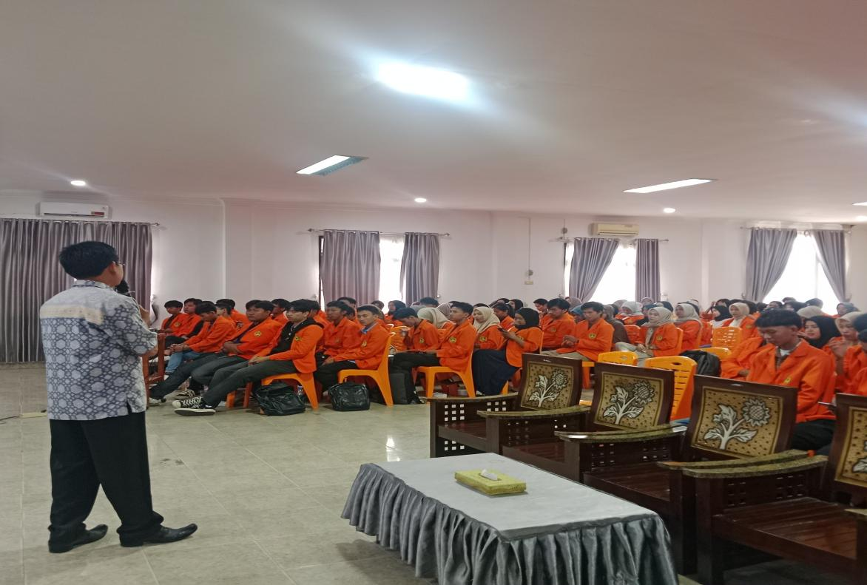

- Tahap Pelaksanaan
Kegiatan yang dilakukan pada tahap pelaksanaan ini meliputi: (1) Menyampaikan materi tentang teknik penulisan laporan KKN, publikasi jurnal dan you tube. (2) Memberikan tugas terhadap peserta yang meliputi langkah-langkah penulisan laporan KKN, publikasi jurnal dan you tube (3) Memberikan tes terhadap peserta untuk melihat perkembangan kemampuan mahasiswa KKN Universitas Baturaja dalam menyusun dan mengembangkan kemampuan menulis laporan KKN, publikasi jurnal dan you tube sebelum dan setelah materi pelatihan disajikan. (4) Membimbing peserta pelatihan untuk mengerjakan tugas-tugas yang diberikan berupa pembuatan penulisan laporan KKN, publikasi jurnal dan you tube. Pada kegiatan ini peserta mempraktikkan cara membuat laporan KKN, publikasi jurnal dan you tube. Kegiatan ini melibatkan interaksi antara pemateri dan peserta dengan proses tanya jawab dan diskusi terhadap materi yang belum dipahami. (4) Memberikan umpan balik terhadap hasil kerja peserta pelatihan.
Berdasarkan hasil kegiatan, berupa membuat penulisan laporan KKN, publikasi jurnal dan you tube yang dilakukan oleh pemateri diperoleh informasi sebagai berikut. (1) mahasiswa KKN telah memahami langkah-langkah dalam membuat laporan KKN, publikasi jurnal dan you tube. (2) mahasiswa telah mulai mengembangakan program kerja KKN yang sesuai dengan fakultas masing-masing, lebih fleksibel dalam penulisan laporan KKN, publikasi jurnal dan you tube (mudah dipahami), jelas dan mudah dipahami. Publikasi jurnal dan you tube dilengkapi dengan program kerja KKN dan lebih terperinci serta sudah menyesuaikan dengan batas terbit publikasi jurnal. (3) mahasiswa telah menerapkan unsur/komponen dalam pembuatan publikasi jurnal dan hyou tube yang lebih lengkap dan sesuai dengan aturan yang telah ditetapkan oleh LPPM. Berdasarkan hasil pengamatan tersebut, pemahaman dan kemampuan mahasisw dalam membuat laporan KKN, publikasi jurnal dan you tube dalam kategori baik. (4) mahasiswa KKN telah mampu menyusun penulisan laporan KKN secara baik dan benar, mempublikasi jurnal KKN sesuai dengan template dan batas waktu akhir pengumpulan jurnal dan you tube (sesuai dengan program kerja KKN).

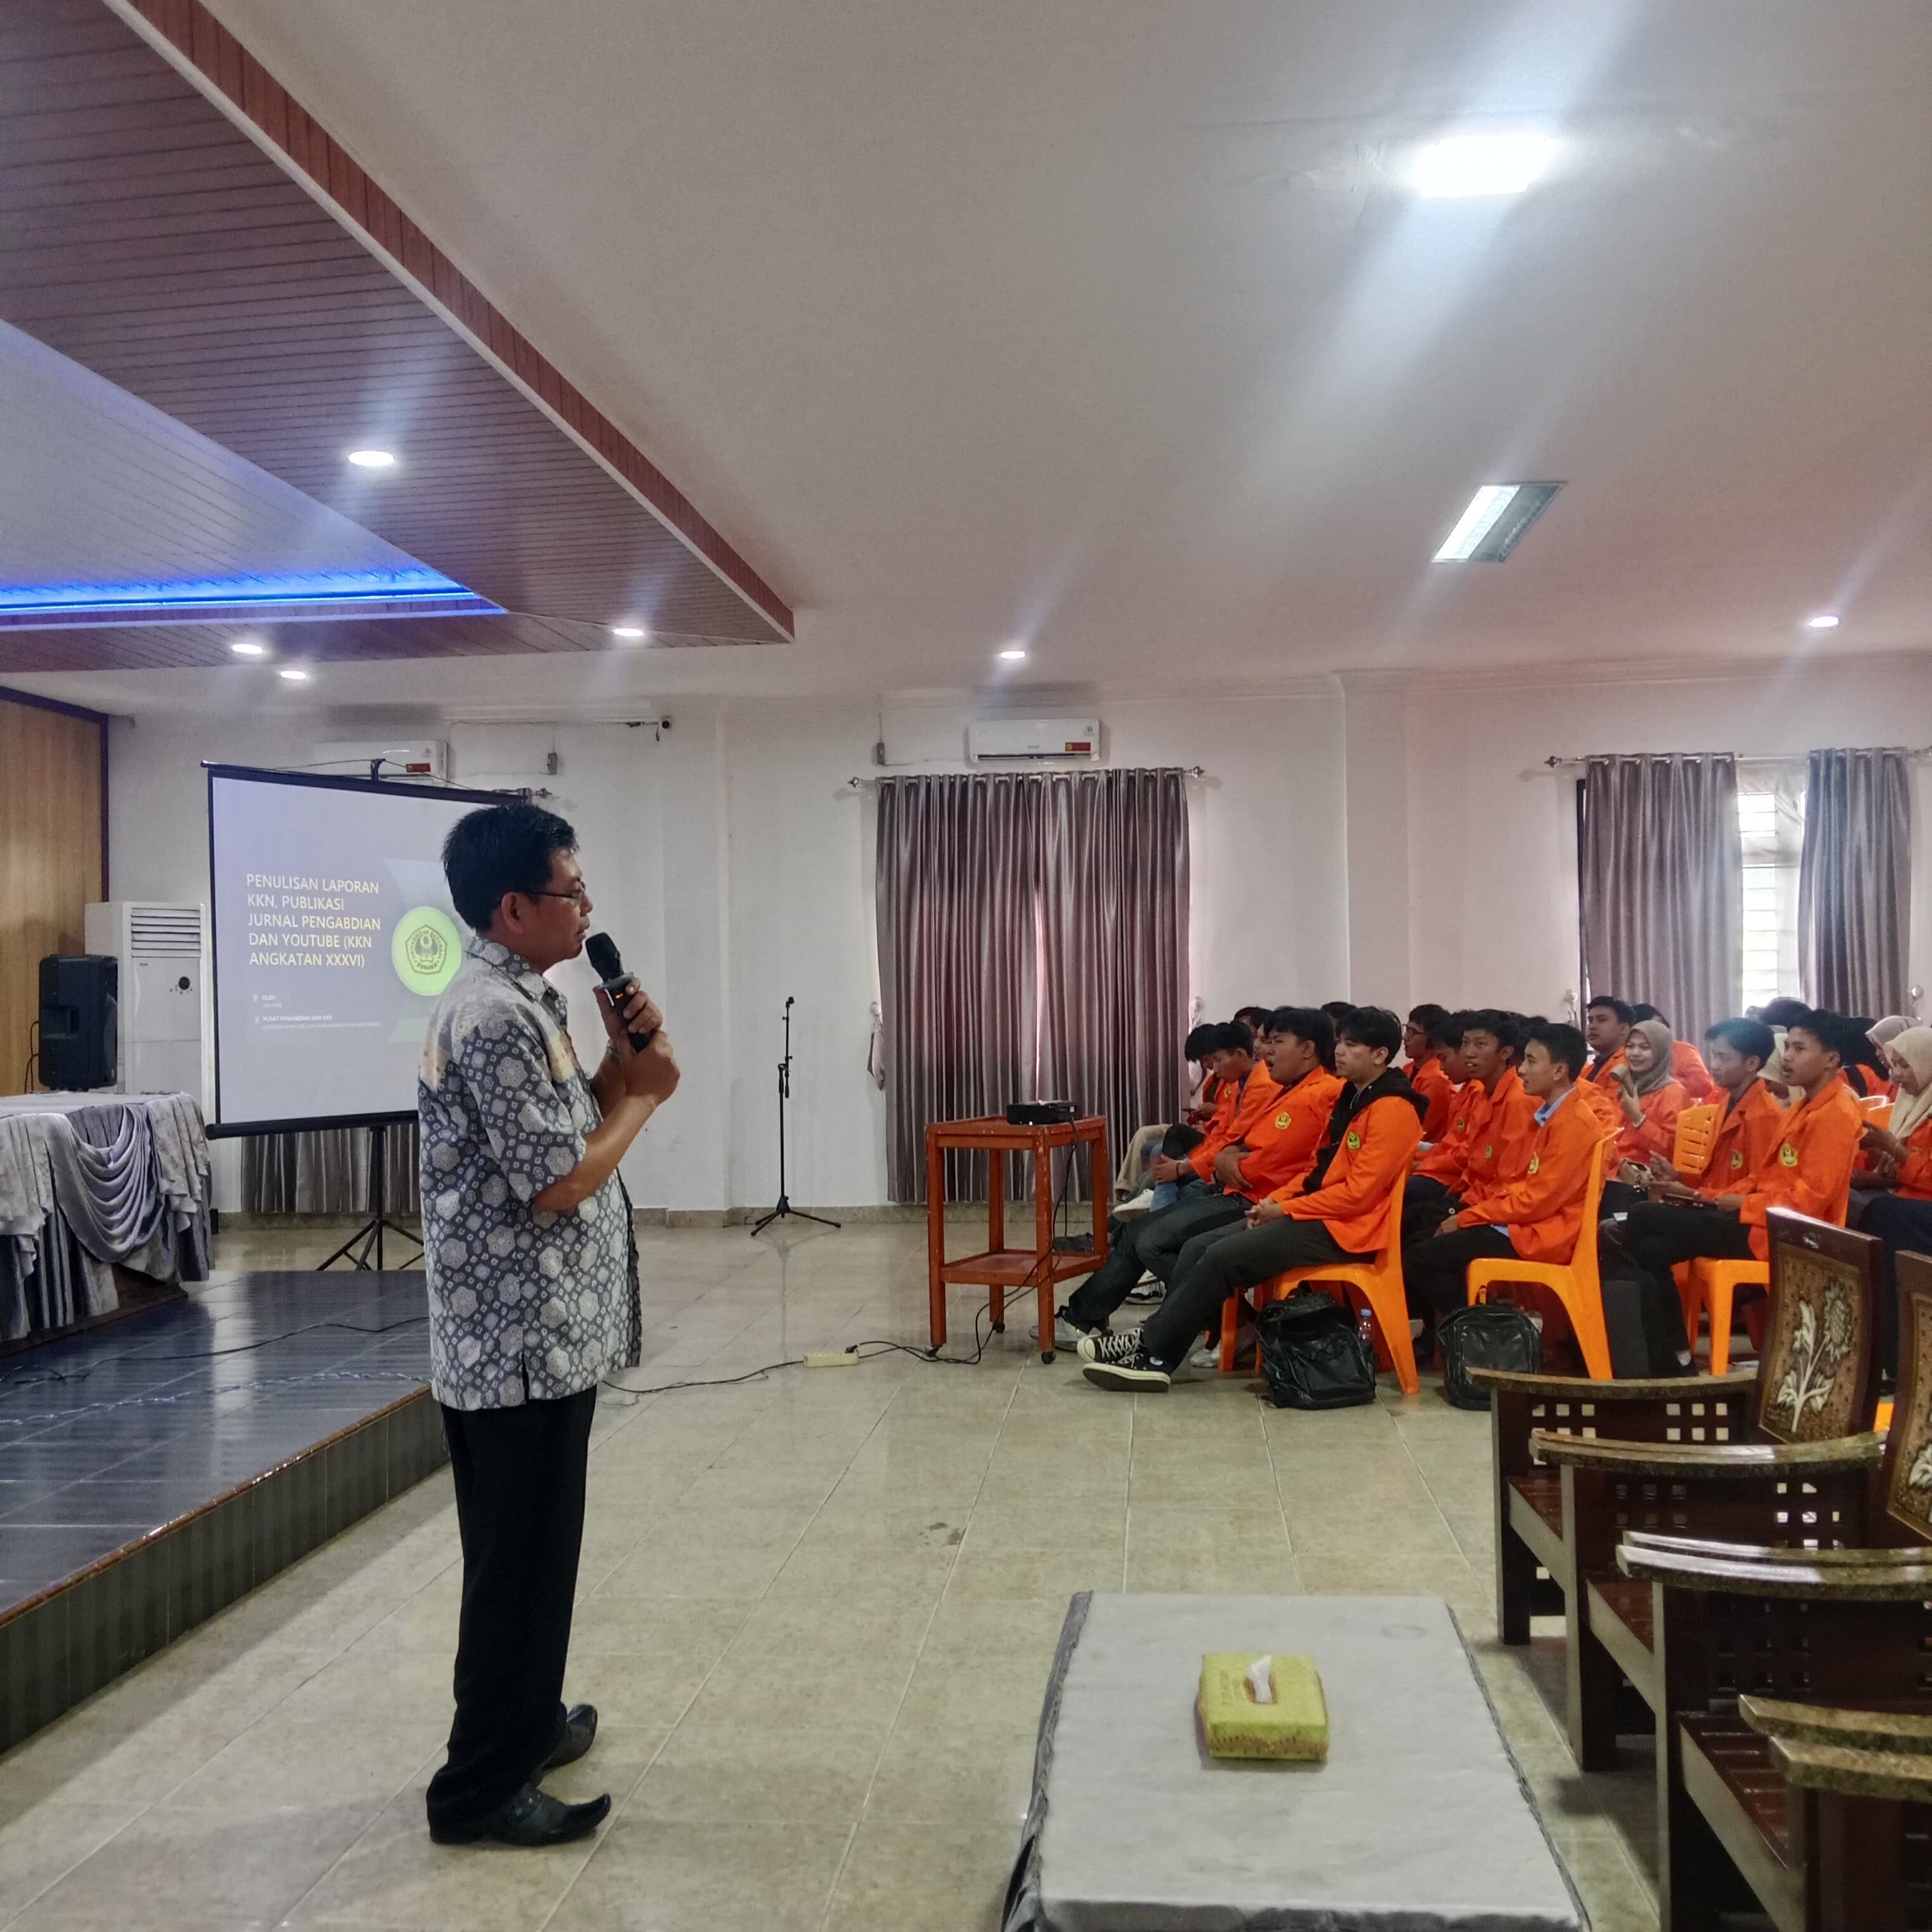

- Tahap Evaluasi dan Konsultasi
Pada tahap ini, kegiatan yang dilakukan meliputi kegiatan: (1) menilai dan meriview hasil tugas-tugas membuat laporan KKN, publikasi jurnal dan you tube dari peserta pelatihan. (2) memberikan pendampingan kepada mahasiswa KKN untuk menyusun laporan KKN secara baik dan benar. (3) memberikan waktu konsultasi tentang penyusunan laporan KKN, publikasi jurnal dan you tube sampai mahaiswa bisa membuat laporan KKN, publikasi jurnal dan you tube dengan baik dan benar. Penulisan laporan KKN, publikasi jurnal, you tube yang dibuat oleh mahasiswa dievaluasi dan diberikan komentar untuk perbaikan atau revisi terhadap kegiatan KKN yang telah dikembangkan.

KESIMPULAN

Pelatihan ini bertujuan untuk memberikan pengetahuan dan keterampilan bagi mahasiswa KKN dalam menyusun laporan KKN, publikasi jurnal dan you tube dengan inovatif dan kreatif. Hal ini agar mahasiswa dapat menambah pengetahuan, pemahaman, serta kemampuannya dalam mengembangkan kegiatan KKN dengan menarik dan produktif. Melalui kegiatan PkM ini telah memberikan motivasi, semangat, dukungan dan pengetahuan yang lebih terkait terutama mahasiswa KKN Universitas Baturaja dalam menulis dan menyusun laporan KKN, publikasi jurnal, dan you tube.

UCAPAN TERIMA KASIH

Ucapan terima kasih yang sebesar-besarnya kami sampaikan kepada pihak Lembaga Penelitian dan Pengabdian Masyarakat (LPPM) Universitas Baturaja yang telah mendukung dan memberi arahan dalam pelaksanaan Pengabdian kepada Masyarakat. Kemudian ucapan terima kasih kami sampaikan kepada mahasiswa KKN Angkatan XXXVI, para DPL serta semua pihak yang terlibat mulai dari perencanaan program kerja hingga penyusunan laporan akhir selesai dilakukan. Penulis mengucapkan terima kasih kepada pihak-pihak yang telah memberi dukungan financial terhadap pengabdian ini.

DAFTAR PUSTAKA

Direktorat Penelitian dan Pengabdian kepada Masyarakat. 2013. Panduan Pelaksanaan Hibah Kuliah Kerja Nyata: Pembelajaran Pemberdayaan Masyarakat (PPM). Dirjendikti, Kementerian Pendidikan dan Kebudayaan.

Lembaga Penelitian dan Pengabdian kepada Masyarakat (LP2M). 2012. Pedoman Kuliah Kerja Nyata Universitas Siliwangi Periode II Tahun Akademik 2011/2012. Tasikmalaya: Universitas Siliwangi.

Lembaga Pengabdian kepada Masyarakat. 2013. Panduan KKN-PPM UNJ. Jakarta: Universitas Negeri Jakarta.

Peraturan Pemerintah No. 17 Tahun 2010 jo. PP No. 66 Tahun 2010 Tentang Penyelenggaraan dan Pengelolaan Pendidikan.

Tim Penyusun. 2012. Buku Pedoman Kuliah Kerja Nyata (KKN). Baturaja: Universitas Baturaja.

Tim Penyusun. 2014. Buku Pedoman Pengabdian kepada Masyarakat (PPM). Baturaja: Universitas Baturaja.

